ООО «МаксКар» Официальный дилер полуприцепов "Grunwald" на территории РФ
Юридический адрес: 630040, Новосибирская область, Новосибирский район, Мочищенский сельсовет, п. Озерный, ул. Промышленная, дом № 6, корпус 1, этаж 2, тел. (383) 233-32-53, maxcar54@mail.ru, www.maxcar54.ru ИНН 5406440450/КПП 543603001, р/с 40702810007000013734 в Сибирский филиал АО "Райффайзенбанк", к/с 30101810300000000799, БИК 045004799, ОГРН 1085406017212, ОКВЭД 45.10

Куда:

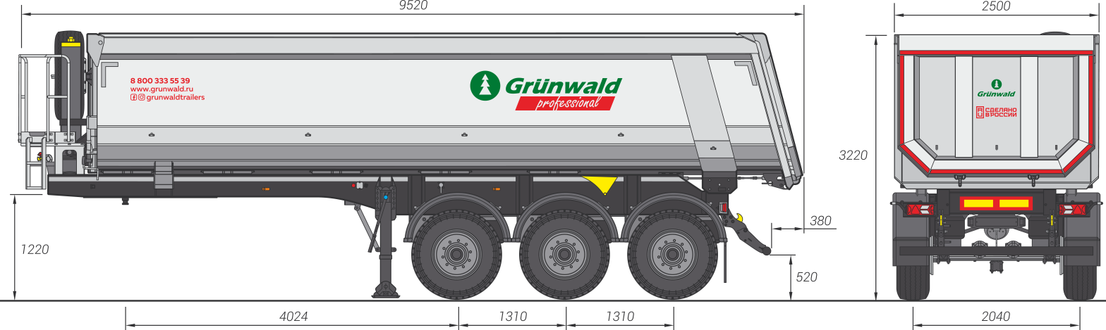

Допустимая полная масса, кг | 38 000
Собственная масса, кг | 8 450
Нагрузка на осевой агрегат, кг | 27 000
Нагрузка на ССУ, кг | 11 000
Высота ССУ, мм | 1 350

Конструкция шасси
- Лонжероны рамы выполнены из высокопрочной стали OVAKO 420.
- Два положения шкворня.
- Алюминиевая рабочая площадка.
- Механическое двухскоростное опорное устройство.
- Складной задний противоподкатный брус для работы с асфальтоукладчиком.
- Боковая противоподкатная защита приспособления в соответствии с Правилами ЕЭК ООН.
Конструкция кузова
- Кузов изготавливается по технологии "Half-Pipe".
- Элементы кузова свариваются внахлест для предотвращения истирания сварных швов абразивным грузом.
- Боковые стенки кузова являются цельногнутыми деталями сложного сечения толщиной 6 мм, основание кузова толщиной 8 мм.
- Задний борт откидной.
- Запорные механизмы заднего борта открываются автоматически при 2 градусах подъема кузова.
Гидравлическая система
- Гидроцилиндр HYVA Alpha с давлением 250 бар / Binotto B3 с давлением 200 бар.
Осевой агрегат
- З оси в усиленном исполнении – BPW Heavy Duty, грузоподъемностью 9 000 кг каждая.
- Пневматическая подвеска.
- Первая ось подъемная.
Тормозная система
- Тормозные механизмы барабанного типа.
- Модулятор EBS Wabco Premium.
- Система мониторинга за состоянием полуприцепа Wabco OptiLink.
Электрооборудование
- Светодиодная оптика ERMAX TM11.
- Два дополнительных фонаря заднего хода.
- Двухпроводная система, рабочее напряжение 24 V.
Шины и диски
- Ошиновка односкатная, размерность 385/65 R22,5. Количество колес 6+1 запасное.
- Шины Michelin HD XZE. Стальные диски H.Lemmerz.
Лакокрасочное покрытие
- Лакокрасочные материалы Glasurit производства BASF.
- Покраска производится в соответствии с требованиями ISO для суровых климатических условий.
- Возможна покраска в любой цвет по системе RAL.
Прочее оборудование
- Два держателя для запасных колес.
- Лебедка для запасного колеса.
- Скручиваемый на правый борт тент.
- Противооткатные упоры.
- Рукомойник с диспенсером.
- Инструментальный ящик.
Сертификация
- Полуприцепы Grunwald сертифицированы в соответствии с последними правилами Росстандарта РФ.

Условия оплаты и доставки
Итоговая стоимость | Условия оплаты
Количество – 1 единица  Стоимость – 4 380 000 рублей с НДС  Доставим в Ваш город !!! | 30% – аванс  70% – доплата по факту готовности к отгрузке
Срок производства | Условия отгрузки
в наличии | Самовывоз – МО, г. Химки, Квартал Клязьма 1Бс1

